Meine Problem-Frage an „http://club.computerwissen.de“

Ich möchte ein Verkaufsinserat bei „Tutti.ch“ mit einem Bild des Verkaufsgegenstandes aufgeben..
Alle Eingaben werden korrekt im Inserat angezeigt.
Nur das entsprechende „jpg-Bild“ kann ich nicht ins Inserat heraufladen (es liegt bei).

Ich habe den Befehl: „Durchsuchen“ angeklickt und das Feld wurde hellblau eingefärbt. Das ist ein positives Zeichen

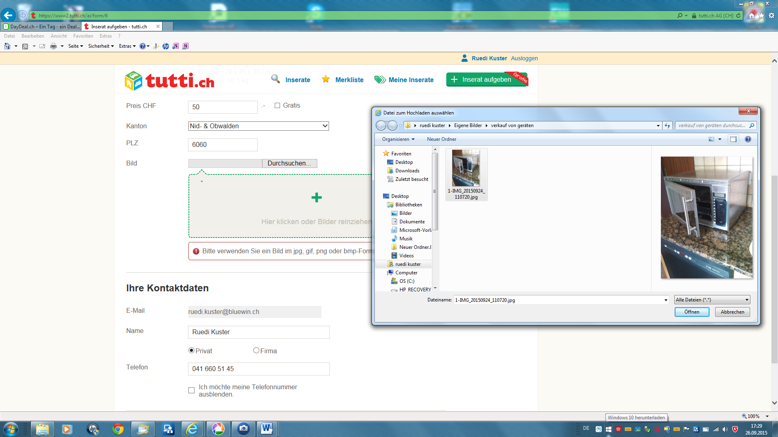

Darauf habe ich unter Bibliotheken eigene Bilder das Bild „1-IMG_20150924_110720.jpg“ ausgewählt, wie es die Vorschau anzeigt.

Das Bild kann ich auch nicht ins ‚Bildfeld‘ hineinziehen. Wenn ich im ‚Bildfeld‘ klicke (Hier klicken oder Bilder reinziehen), dann erscheint die oben abgebildete „Datei zum Hochladen“ (Bibliothek Eigene Bilder verkauf von geräten), wähle diese Datei aus (1-IMG_20150924_110720.jpg) und klicke auf „Öffnen“ und obige „Datei zum Hochladen“ verschwindet und erscheint nicht im ‚Bildfeld‘ des Inserates.
Dafür erscheint unter dem ‚Bildfeld‘ eine Information: „Bitte verwenden Sie ein Bild im jpg, gif, png, oder bmp-Format“.
Das Bild zum Inserat weisst eine Grösse von 450 x 600 Pixel auf.

Meine Frage:
Warum erscheint das Bild nicht im Inseraten-Feld ?
Welchen Fehler mache ich, der mir nicht bewusst ist ?

Ich bin gespannt auf Ihre Lösung via E-Mail (ruedi.kuster@bluewin.ch).

Hier noch die technischen Angaben meines PC’s:
Desktop: HP Pavilion HPE h8-1220ez
mit Intel Core i7-2600 der zweiten Generation
8 GB DDR3-RAM
1 TB Festplatte
AMD Radeon HD 7450 mit 1024 MB Grafikspeicher
USB 3.0, LAN, WLAN, DVD-Brenner, Cardreader
Betriebssystem: Windows 7 Home Premium, 64-Bit (2009)
Service Pack 1
Produkt-ID: 00359-OEM-8992687-00010
Browser: Internet Explorer 11
Version : 11.0.23
Picasa: Version 3-9-140
Photoshop Elements 6.0: Version 6.1 (Service Pack 1)
MS Office: Office Home and Student 2010

Für Ihre Bemühungen danke ich Ihnen bestens.
Mit freundlichen Grüssen
Ruedi Kuster

